戦争はいやだ調布市民の会「伝言板」８９６号 ２０２３／９／１５
＝＝＝＝＝＝＝＝＝＝＝＝＝＝＝＝＝＝＝＝＝＝＝＝＝＝＝＝＝
若い人びとが立ち止まる姿に励まされました
いやだの会第１２３回宣伝行動 仙川駅頭で１５時から、
参加者１５人で５０枚のビラを配布し１０筆の署名を集約

戦争はいやだ調布市民の会は９月１５日（金）１５：００、天気予報がこの時間から９０％の
降水確率を告げ、オドロオドロと雷鳴が鳴り響くため、ハンドマイクの準備を中止してしまった
のですが、怖いもの知らずのみなさんが１５人も集まり、仙川駅前で、定例１２３回目の宣伝行
動を行ないました。今日は肉声で「改憲よりも暮らしを守る施策を！」「汚染水の海洋投棄はい
のちと暮らしを軽視し原発推進・軍備拡大に向かうもの」「軍事対軍事の悪循環に陥らず、平和
的な話し合いの力を発揮しよう」などと訴えました。「大軍拡・大増税に反対する署名」の集約
は１０筆、ビラの配布は５０枚となりました。今日も若い人たちの反応が目立ちました。
次回の行動は１０月３日（火）１３：００～調布川駅前で行ないます。

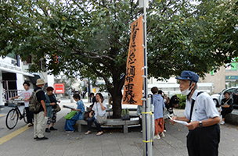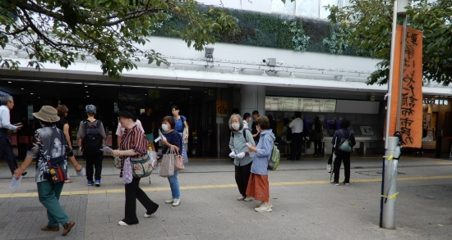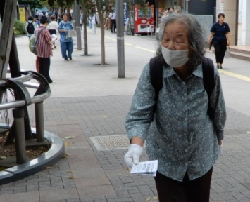

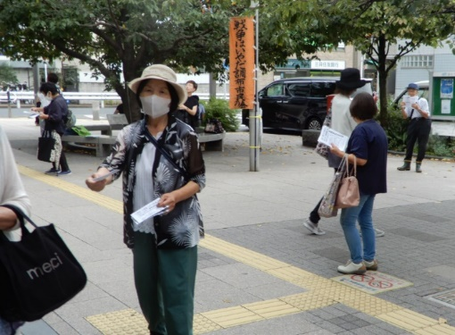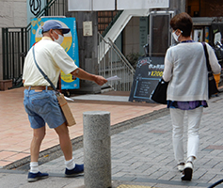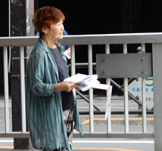

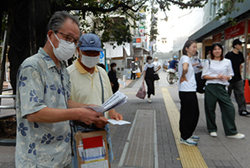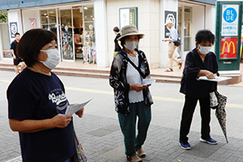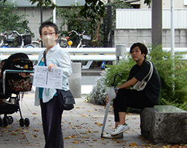

＜今日の伝言＞
◆石川康子さん（布田）から
安保法制違憲訴訟(国賠･東京) 最高裁は上告棄却

2015年9月19日深夜に強行採決で成立した安保法制は違憲だとして、2016年から約8000人の原
告団と1685人の弁護団によって全国22の裁判所で争われてきた25の裁判のうち、東京の国賠訴訟
について最高裁は上告棄却の決定を9月6日付で弁護団に通知しました。その理由は民訴法312条1
項と318条1項に定められた上告の条件を充たしていないというもので、内容には全く踏み込んでい
ません。弁護団は12日記者会見を開き声明を発表しました。

声明要旨：政治が憲法の基本原理を侵害しているとき、その誤りを匡すことが司法の使命である。
最高裁はその使命を放棄した。
2014年7月1日の閣議決定と2015年9月19日の国会での強行採決で、憲法の認めていない集団的
自衛権の行使を「解釈改憲」によって可能にしたのは、国民の関与なしに憲法9条を実質的に改変し
てしまったものであり、平和国家日本の在りようを根本的に変容させてしまった。
最高裁の違憲審査権は最高裁の地位と機能の要であり、憲法をその違反や破壊から守る立憲主義の
根幹をなす。ところが最高裁は、前例のない憲法破壊が行われた本件において、その責務から逃避し
たのである。
本決定は最高裁第二小法廷によるものであるが、全国各地の原告が提起した訴訟は今後も続々と最
高裁に係属することになる。
我々は裁判所の職責を放棄した本決定に断固として抗議するとともに、これにいささかも怯むこと
なく、司法が本来の職責に則りしかるべき判断を下すまで全力で闘い続けることを、改めてここに宣
言する。

全国ではまだ21の裁判が継続しています。これまでどの裁判のどのレベルでも安保法制を合憲とし
た判決はありません。安保法制が強行採決された9月19日を忘れないために毎月19日は国会前で抗
議集会が開かれており、「戦争はいやだ調布市民の会」は毎回休むことなく参加しています。抗議の
声を一層強めていきましょう。戦争はいやだ！

◆いやだの会事務局から
９月中旬以降の各分野での市民運動の行動計画
間違いや変更に気づいた時はお知らせください。

９／１８(月) 憲法ひろば例会（根木山幸夫さん） １３：３０ たづくり１００２
１９(火) 第94回総がかり行動 １８：３０ 国会議員会館前 17:45新宿集合
２０(水) 憲法ひろば事務局会議 １０：００ あくろす２階
２１(木) 九条の会・記者会見 １４：００ 参議院議員会館B103
２３(土) 年金者組合総会 １３：００ あくろすホール
２５(月) 社会保障宣伝（年金者） １１：００ 調布駅
医療生協運営委員会 １３：３０ 教育２０２
２９(金) 野党共闘で都知事選勝利② １８：３０ エデュカス７階
１０／ ２(月) 市民による市政の会 １４：００ たづくり１２０３
３(火) 統一署名行動(124) １３：００ 調布駅
５(木) 九条の会大集合 １９：００ なかのZERO大ホール（１８：３０開場）
６(金) 年金者学習会（えん罪） １４：００
７(土) 健康ウォーク
戦争反対スタンディング40 １４：００ 調布駅
９(土) 憲法・平和宣伝（新婦人＆年金者） １６：００ 調布駅
１１(月) 第１３０回「原発ゼロ」調布行動 １０：３０ 調布駅（新婦人担当）
１５(日) 統一署名行動(125) １５：００ つつじヶ丘
１９(木) 第95回総がかり行動 １８：３０ 国会議員会館前 17:45新宿集合
２２(日) 憲法ひろば例会（靖国神社） １３：００ 現地集合
２５(水) 社会保障宣伝（年金者） １１：００ 調布駅
２６(木) ちょこみた連絡委員会 １０：００ たづくり３０５

